

TECNOLÓGICO DE MONTERREY
Maestría en Inteligencia Artificial Aplicada
Operaciones de aprendizaje automático (MLOps) — TC5044

Data Wrangling: limpieza y EDA del dataset Room Occupancy Estimation
Actividad individual — Parte B: Reporte de hallazgos

Jhonatan Marín Salazar — A01797351
A03 — Actividad Individual Data Wrangling
9 de octubre de 2026

1. Contexto y objetivo
El dataset Room Occupancy Estimation (Singh y Chaudhari, 2018) registra cada 30 segundos las lecturas de siete nodos de sensores de temperatura, luz, sonido, CO₂ y movimiento (PIR) en una sala de 6 × 4.6 m, con el número de ocupantes (0 a 3) como variable objetivo. Mi objetivo fue limpiar una copia perturbada de 10,331 filas, explorarla y demostrar qué tanto se parece al original sin duplicados (10,129 filas). Tomé cada decisión solo con pruebas sobre el archivo perturbado y un contrato de datos escrito de antemano; el original lo usé únicamente al final.

2. Problemas encontrados
Antes de modificar cualquier valor ejecuté doce pruebas diagnósticas. Encontré una columna de ruido de tipo mixto; 9,766 celdas (5 %) con espacios; 2,810 celdas vacías o con marcadores (?, NULL, N/A, error); 994 valores imposibles (CO₂ de 309,120 ppm, temperaturas de 3,000 °C); 197 lecturas sin fecha u hora, y 189 marcas de tiempo repetidas que el ruido disfrazaba (solo una era un duplicado exacto). Lo más importante: parte de la corrupción no produce valores imposibles; 883 lux entre dos lecturas de 155 lux es posible, pero no aislado durante 30 segundos.

3. Cómo los corregí
Construí un pipeline de funciones puras con bitácora y validación automática (asserts) contra el contrato. Además de normalizar el formato, mapear marcadores a faltante, invalidar valores fuera de rango y nunca imputar la etiqueta, aproveché que el dataset es una serie de tiempo: usé la marca de tiempo como llave para fusionar las copias de cada instante y reconstruir 184 marcas faltantes; invalidé 37 lecturas de CO₂ fuera de la resolución del sensor (5 ppm), y apliqué un filtro de Hampel a temperatura, luz y CO₂ y, en el sonido, solo a los picos que ningún otro micrófono corroboró. Así reduje todo a faltantes en el 30.5 % de las filas y comparé cuatro estrategias: A, eliminar filas (solo mediciones reales, pero pierde filas); B, mediana (simple, pero reduce la varianza); C, interpolación temporal (respeta la dinámica de la serie), y D, KNN (usa la redundancia entre sensores). En todas eliminé los duplicados y validé el resultado.

4. Resultados frente al original
La auditoría celda por celda muestra que detecté 3,964 de 3,979 celdas corruptas (recall de 99.6 %) con solo 35 falsos positivos (precisión de 99.1 %); el filtro de Hampel y la resolución del CO₂ aportaron más de 400 de esas detecciones. La Tabla 1 y la Figura 1 resumen la comparativa.
Tabla 1. Comparativa de las estrategias contra el original sin duplicados (10,129 filas)
Estrategia | Filas | Variables equivalentes (a) | KS p mín. | |Δ corr| máx. | NMAE (b)
A — Eliminar filas | 6,889 (68 %) | 15/16 | 0.35 | 0.040 | —
B — Mediana | 9,914 (98 %) | 16/16 | 0.34 | 0.040 | 0.54
C — Interpolación temporal | 9,914 (98 %) | 15/16 | 1.00 | 0.035 | 0.13
D — KNN (k = 5) | 9,914 (98 %) | 15/16 | 1.00 | 0.028 | 0.16
(a) KS p > 0.05, |SMD| < 0.1 y razón de varianzas entre 0.9 y 1.1. (b) Error absoluto medio de las celdas imputadas entre la desviación estándar del original.
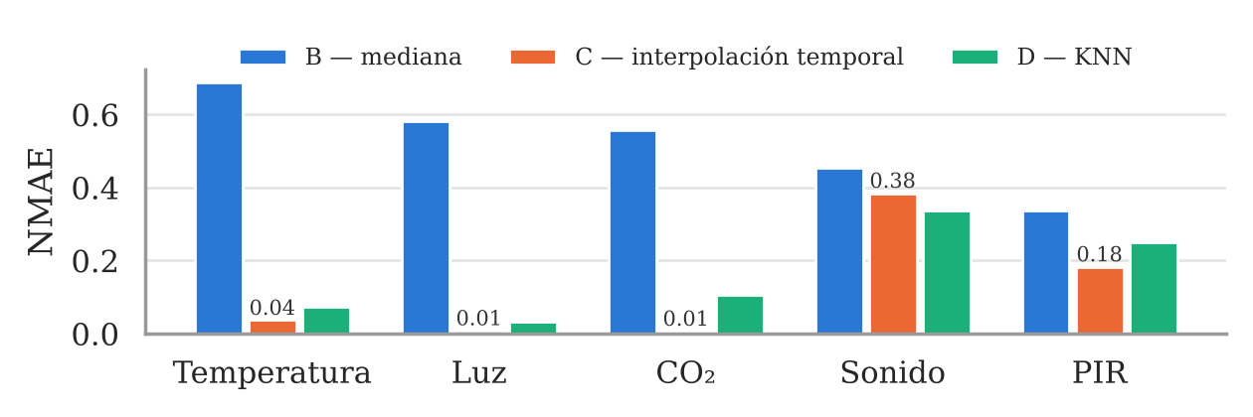
Figura 1. Error de imputación normalizado por grupo de sensores (menor es mejor)
Con las cuatro estrategias se conserva la distribución de la ocupación (chi-cuadrado p > 0.70) y ninguna correlación cambia más de 0.04. La diferencia está en la fidelidad de los valores: C tiene un error cuatro veces menor que la mediana y es casi exacta en temperatura, luz y CO₂ (Figura 1), porque cada 30 segundos la mejor estimación de una lectura perdida es la de al lado. El 16/16 de B es engañoso: al reducir la varianza compensa por azar los picos de sonido residuales, pero imputa siempre sala vacía. A sacrifica 3,025 lecturas reales. Por eso C es la estrategia que mejor preserva la información, y D la alternativa para inferencia en tiempo real.

5. Hallazgos del EDA
El objetivo está muy desbalanceado (81.3 % sala vacía; 4.5 % un ocupante), lo que exige F1 macro y particiones estratificadas. La luz de S1–S3 es el mejor predictor (r = 0.79 a 0.85), aunque la luz natural de la mañana eleva S3 y S4 con la sala vacía. Los atípicos IQR de luz, sonido y PIR ocurren entre 87 % y 100 % con la sala ocupada: son señal y no se deben recortar. El CO₂ acumula: su correlación con la ocupación pasa de 0.66 a 0.88 si se mide una hora después, lo que justifica variables de rezago y una partición temporal por días.

6. Limitaciones
Una celda corrupta con valor plausible y sin huella temporal ni espacial es indetectable: quedaron 15, casi todas de sonido, y con los picos que ninguna imputación anticipa llevan la razón de varianzas de S4_Sound a 1.13 (al corregir 10 celdas vuelve a 1.01). La regla del sonido borró 34 lecturas legítimas; los umbrales son juicios de dominio; la imputación supone faltantes al azar y se hizo sobre todo el dataset, y la auditoría solo fue posible porque el ejercicio es sintético.

7. Conclusiones
La naturaleza de los datos define la técnica de limpieza: las reglas genéricas habrían dejado pasar los duplicados disfrazados y los picos dentro de rango, y fue el contexto temporal y espacial de los sensores lo que separó el ruido de la señal. En términos de MLOps, el valor está en que cada decisión quedó respaldada por una prueba, un contrato de datos y una bitácora reproducible, la misma disciplina que hace falta al integrar SIIF Web, PIIP y SUIT.

Referencias
Singh, A., & Chaudhari, S. (2018). Room Occupancy Estimation [Dataset]. UCI Machine Learning Repository. https://doi.org/10.24432/C5P605
Singh, A. P., Jain, V., Chaudhari, S., Kraemer, F. A., Werner, S., & Garg, V. (2018). Machine learning-based occupancy estimation using multivariate sensor nodes. En 2018 IEEE Globecom Workshops (GC Wkshps). IEEE.

